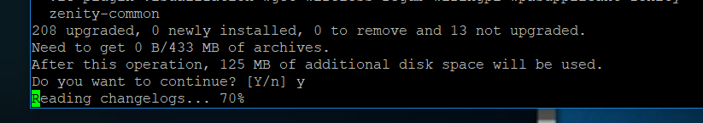

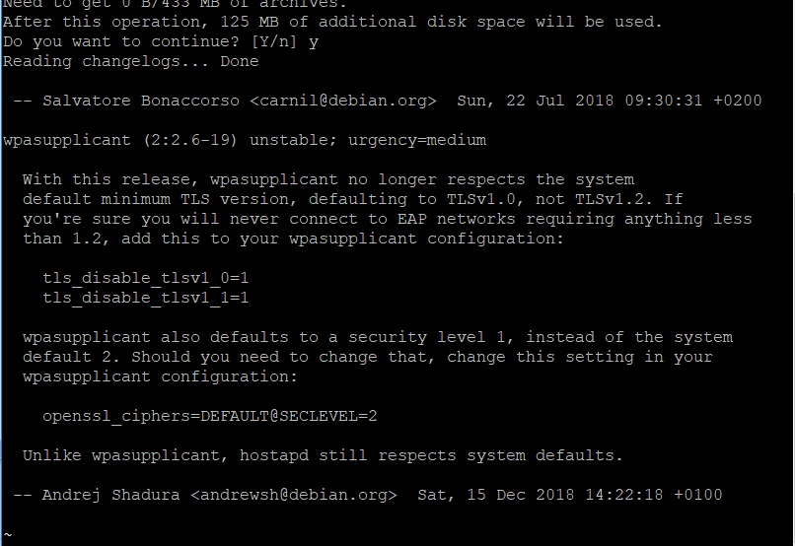

C++ 파일 만들기



컴파일 g++ (컴파일 할 cpp 파일 이름) –o (실행파일 이름) -lwiringPi



컴파일 후 실행파일 실행하기



에디터 설치



에디터에서 파일 열기



센서 첫번째_ 100센치 이상 인식(너무 예민함, 100센치 이상일 때 값이 너무 많이 나옴).txt